课程设计(报告)

题 目 基于XR2206的函数发生器电路
学院名称 电 气 工 程 学 院
指导教师 刘 原
职 称 副 教 授
班 级 电子信息工程081班
学 号 20084470123
学生姓名 吴佳宇

2010年 01 月12 日

摘要：函数发生器是一种多波形的信号源。它可以产生正弦波、方波、三角波、锯齿波，甚至任意波形。有的函数发生器还具有调制的功能，可以进行调幅、调频、调相、脉宽调制和VCO控制。在电子工程、通信工程、自动控制、遥测控制、测量仪器、仪表和计算机等技术领域，经常需要用到各种各样的信号波形发生器。本设计主要采用常用的xr2206芯片与CA3140相结合的电路，再加上一些器件，最终实现预期的设计效果。

关键词：函数发生器 XR2206芯片 CA3140运放

Abstract: The function generator is a multi-wave signal source. It can produce sine, square, triangle wave, sawtooth, or arbitrary waveform. Some function generator also has a modulation function, can control AM, FM, phase modulation, pulse width modulation and VCO. In the areas of electronic engineering, communications engineering, automatic control, remote control, measuring instruments, meters and computer technology and so on , a variety of signal waveform generator can be used often. The design is mainly made up of integrated circuit including the xr2206 chip and CA3140 microcontroller ,together with some small devices. And at last there comes the desired results.

key words：function generator XR2206 chip CA3140

目录
引言………………………………………………………… 1
一.设计内容与要求………………………………………… 1

引言:

函数发生器作为一种常用的信号源,是现代测试领域内应用最为广泛的通用仪器之一。在研制、生产、测试和维修各种电子元件、部件以及整机设备时，都学要有信号源，由它产生不同频率不同波形的电压、电流信号并加到被测器件或设备上，用其他仪器观察、测量被测仪器的输出响应，以分析确定它们的性能参数。信号发生器是电子测量领域中最基本、应用最广泛的一类电子仪器。它可以产生多种波形信号,如正弦波,三角波,方波等,因而广泛用于通信、雷达、导航、宇航等领域。

一、设计内容和要求
设计一个函数发生器，能够产生正弦波、方波、三角波信号，输出波形无明显失真。扩展功能：能够通过键盘进行设定频率与幅度值，频率可调，幅值可调。
1、设计方波-三角波-正弦波发生器；
2、频率范围： 10HZ～100HZ，100HZ～KHZ，1KHZ～10KHZ；
3、频率控制方式：通过改变RC时间常数手控信号频率
通过改变控制电压实现压控频率
4、输出电压：正弦波Upp≈3V 幅度可连续可调
三角波Upp≈5V 幅度可连续可调
方波Upp≈14V 幅度可连续可调

二．信号发生器方案选择及原理框图
（1）方案选择：
方案1：采用集成函数发生器产生要求的波形
利用函数发生器（如ICL8038）产生频率可变的正弦波、方波、三角波三种周期性波形。此方案实现电路复杂，难于调试，实现合成波形难度大，且要保证技术要求的指标困难，故采用此方案不理想。
方案2：采用单片机控制合成各种波形
波形的选择、生成及频率控制均由单片机编程实现。此方法产生的波形的频率范围、步进值取决于所采用的每个周期的输出点数及单片机执行指令的时间。此方案的优点是硬件电路简单，所用器件少，且实现各种波形相对容易，在低频区基本上能实现要求的功能；缺点是控制较复杂，精度不易满足，生成波形频率范围小，特别是难以生成高频波形。
方案3：采用DDS技术直接合成
采用DDS技术，将所需生成的波形写入RAM中，按照相位累加原理合成任意波形。此方案理论上可得到很高的分频率的周期波形；也可以合成任意波形。但实际中合成的波形与理论有差距。
方案4：采用XR2206芯片形成各种波形
XR2206采用压控振荡器，频率调整通过电位器RP5(10k)实现，很容易调整到频率千分之一以内。如果改变固定电阻R3的阻值，也可改变RP5的阻值。正弦波和三角波电路和其它同类仪器不同，衰减开关S1变信号的幅值，不影响偏置电压。根据需要的固定衰减(到20dB，电压比为10)，用R6，并联固定电阻R7调整。也可接变阻器调整电阻。尽管调整电阻较贵，但易于实现。且能产生高稳定度和高精度的正弦波、三角波、矩形波等，这些输出信号可受外加电压控制、其工作频率由外部参数设定。它的频率工作范围是0.01Hz～1MHz，正弦波的失真度为0.5。

根据对方案的讨论与对比最后选择方案4。

(2)原理框图：

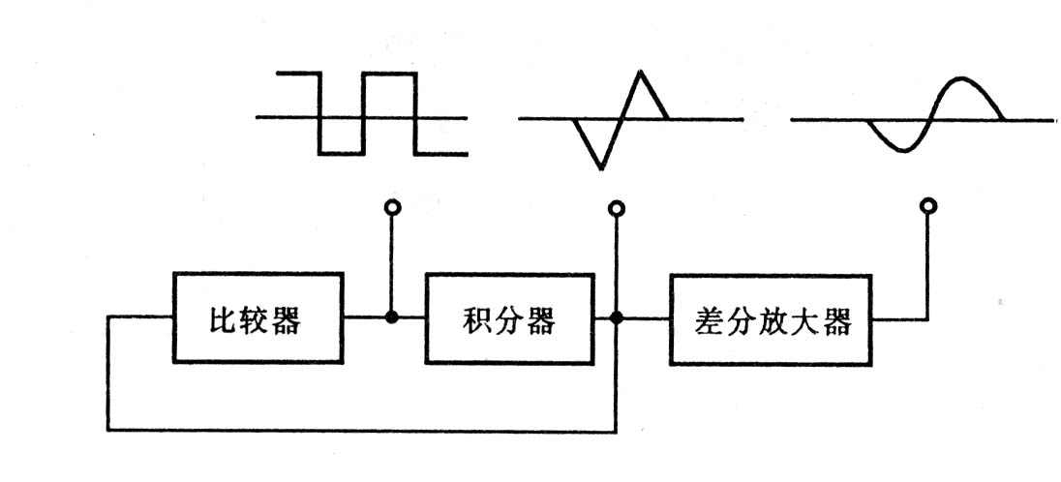
图1：原理框图

三：单元电路
3.1 方波发生电路的工作原理
用迟滞比较器构成的方波产生电路如图3-1所示，图中，R和C为定时元件，构成积分电路它把输出电压反馈到集成运算放大器的反向端，RC回路既作为延迟环节，又作为反馈网络。通过RC充、放电实现输出状态的自动转换。比较器主要部件为uA741芯片（相关信息将在后续章节介绍）。当Uo=UoH=+Uz时,电容C充电，电流流向如图3-1（a）所示，电容两端电压Uc不断上升，而此时同相端电压为上限门UT+。当Uc＞ UT+时，输出电压变为低电平Uo=UoL=-Uz,使同向端电压变为下限门电压UT-，然后电容C开始放电，电流流向如图3-1（b）所示，电容上的电压不断降低，当Uc降低到Uc＜UT-时，Uo又变为高电平UoH,电容又开始充电但是，上述过程周而复始，电路产生了自激振荡。
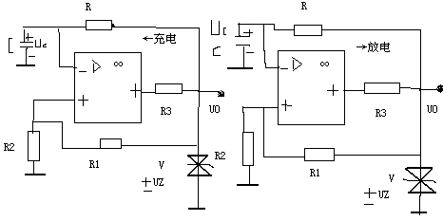
（a） （b）
图3-1 方波产生电路
3.2 方波---三角波转换电路的工作原理
如果用线性积分电路代替方波产生电路的RC积分电路，则电容器两端就可获得理想的三角波输出。其波形如图3-3所示。
若反馈网络断开，运算发大器A1与R1、R2及R3、RP1组成电压比较器，C1为加速电容，可加速比较器的翻转。运放的反相端接基准电压，即U-=0，同相输入端接输入电压Uia，R1称为平衡电阻。比较器的输出Uo1的高电平等于正电源电压+Vcc，低电平等于负电源电压-Vee（|+Vcc|=|-Vee|）, 当比较器的U+=U-=0

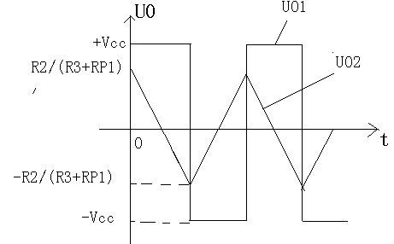
图3-3 电路输出波形
时，比较器翻转，输出Uo1从高电平跳到低电平-Vee,或者从低电平Vee跳到高电平Vcc。设Uo1=+Vcc,则
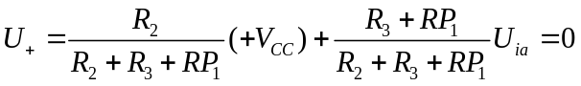 （3-2-1）
将上式整理，得比较器翻转的下门限单位Uia-为
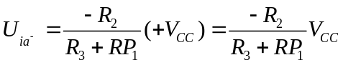 (3-2-2)
若Uo1=-Vee,则比较器翻转的上门限电位Uia+为

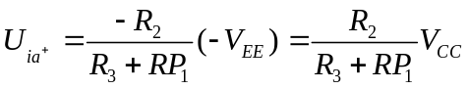 (3-2-3)
比较器的门限宽度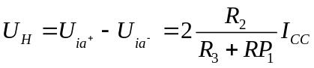 (3-2-4)
反馈网络断开后，运放A2与R4、RP2、C2及R5组成反相积分器，其输入信号为方波Uo1，则积分器的输出Uo2为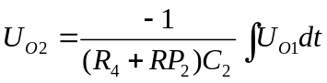 (3-2-5)
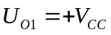 时，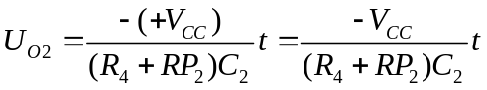 (3-2-6)
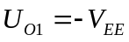时，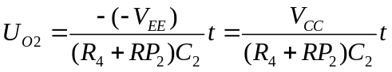 (3-2-7)
可见积分器的输入为方波时，输出是一个上升速度与下降速度相等的三角波，其波形关系如图3-2所示。
反馈网络闭合，既比较器与积分器首尾相连，形成闭环电路，则自动产生方波、三角波。
三角波的幅度为 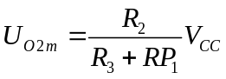 (3-2-8)
方波-三角波的频率f为 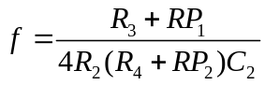 (3-2-9)

3.3 三角波---正弦波转换电路的工作原理
三角波——正弦波的变换电路主要由差分放大电路来完成。分析表明，传输特性曲线的表达式为：
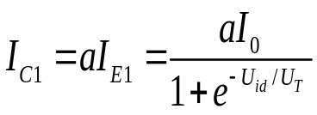 （3-3-1）
式中 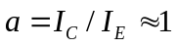
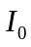：差分放大器的恒定电流（约为1mA）。
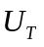：温度的电压当量，当室温为25℃时，UT≈26mV。
如果Uid为三角波，设表达式为
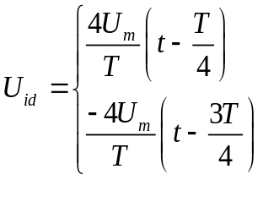 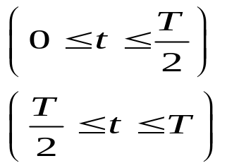 （3-3-2）
式中 Um：三角波的幅度。
T：三角波的周期。

